

INFORME TALLER 4

“Simular lógica secuencial”

Integrantes: Franco Andahur

Vicente Jaramillo

Maglio Quiroga

Académico: Guillermo Machuca

Fecha de Entrega:10/06/2024

**1. Ejercicio 1. FLIP-FLOP**

1. Construir y simular los Modelos R-S y D

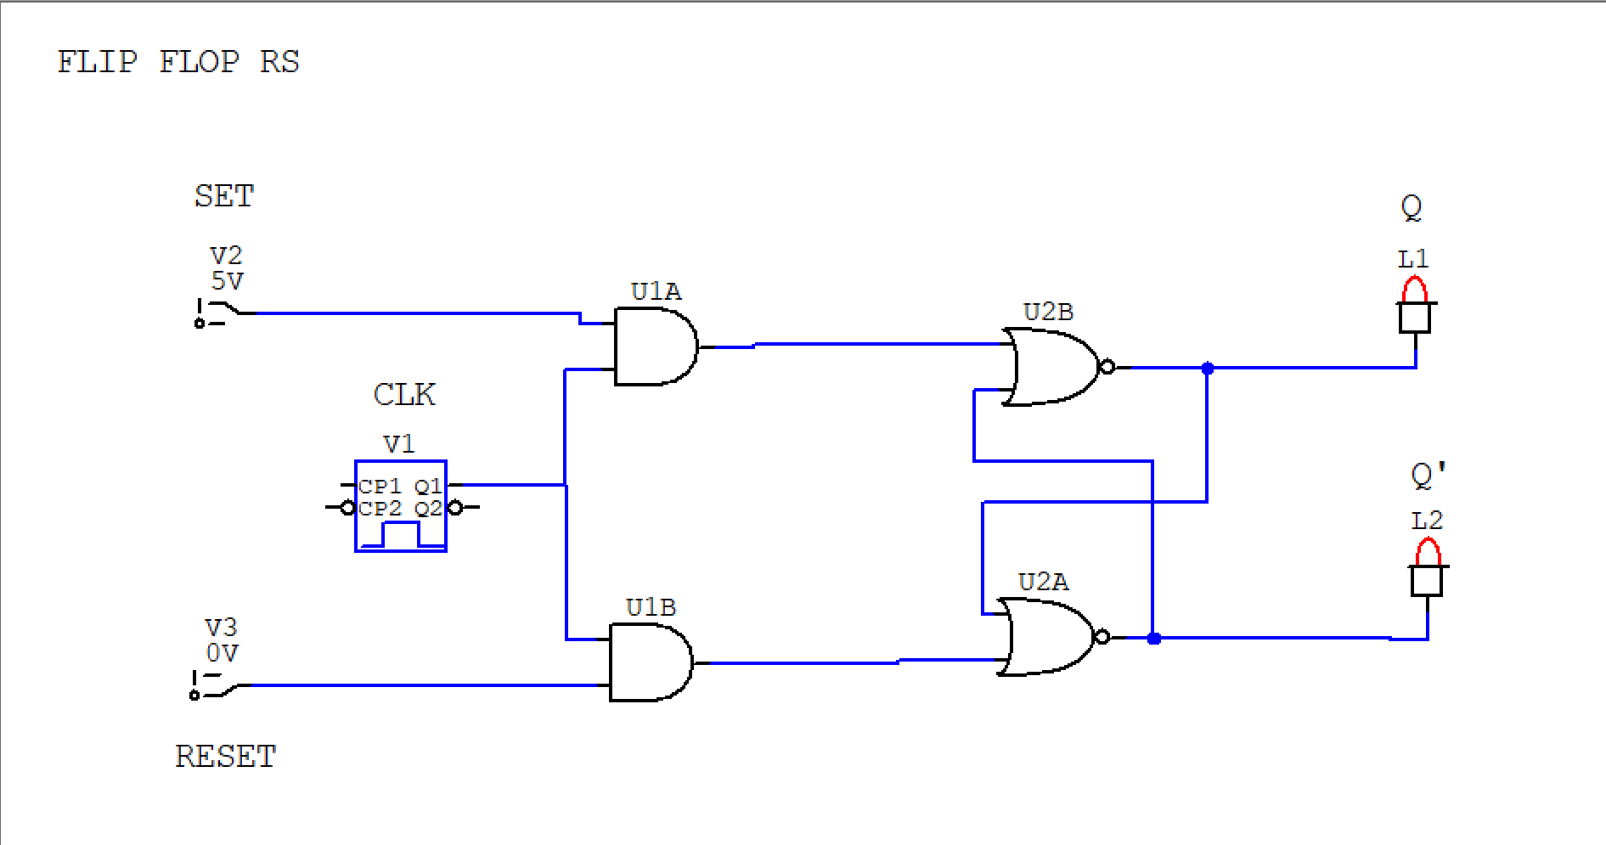

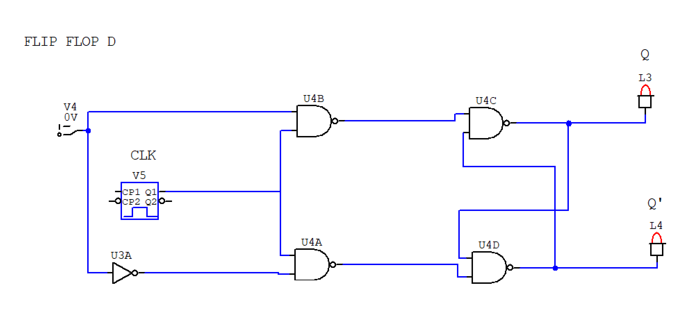

2. Replicar el siguiente esquema utilizando CircuitMaker:

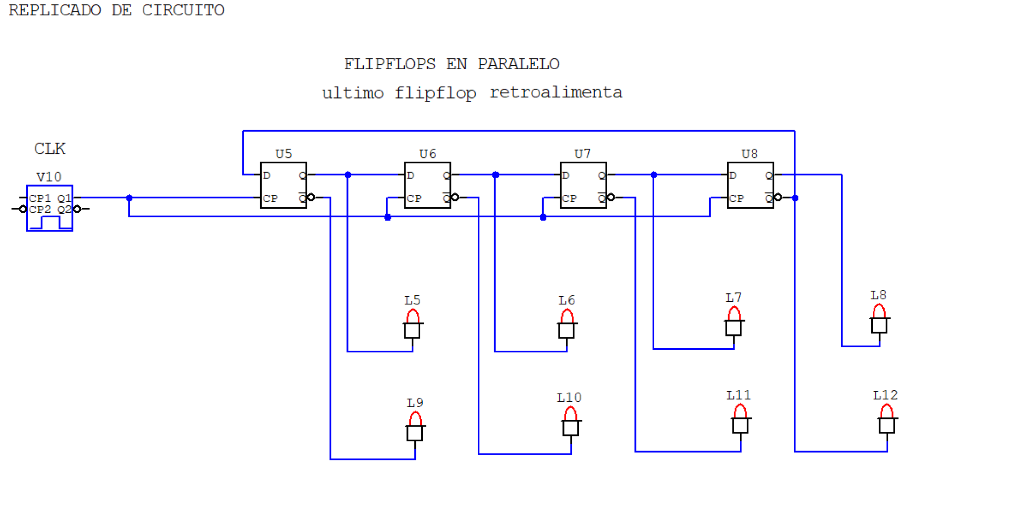

3. Analice las diferentes salidas en comparación con la señal de reloj (CLK). ¿Qué hace el circuito según su opinión?.

Incorpore sus respuestas en el informe.

Al simular el circuito anterior se observa un patrón de desplazamiento en anillo de Johnson en los leds, este patrón es cíclico.

Las aplicaciones que tiene el circuito nuestro son:

* Generador de Secuencias
* Contadores
* Memoria de Estado (para secuencias cíclicas y predecibles)

En general este patrón cumple lo que debe de tener cualquier tipo de desplazamiento que es el poder trasladar las salidas cuando le aplica una señal de sincronismo y en caso de que no ocurra las salidas permanecen iguales (existe memoria).

**2. Ejercicio 2. Temporizadores**

1. Construir dos Temporizadores 555 monoestables con diferentes resistencias y capacitores.

***Primer Circuito monoestable***

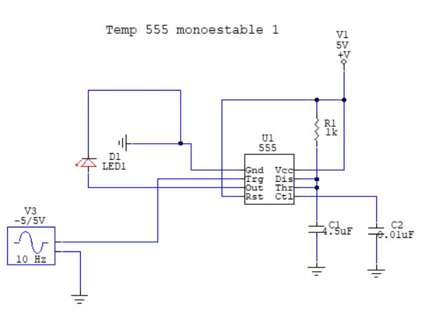

***Segundo Circuito monoestable***

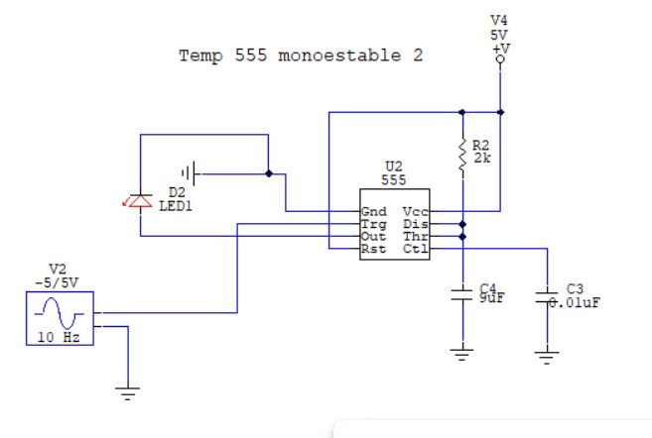

2. Observar las señales de salida de ambos circuitos utilizando el instrumento SCOPE u otro que estime conveniente (puede utilizar led también). Pude sacar recortes o impresiones de pantalla de los resultados.

*Pulso de reloj usada para ambos casos*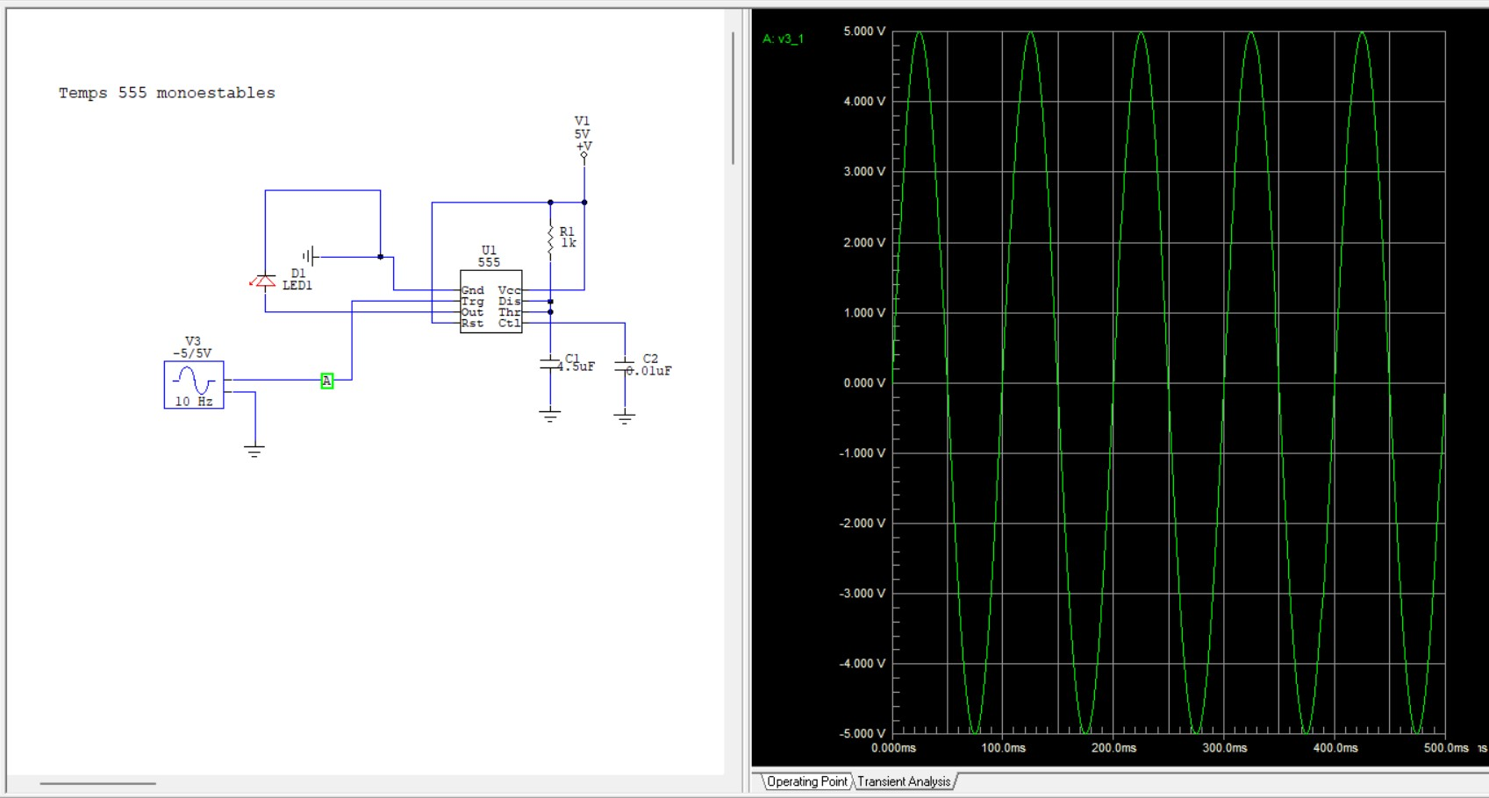

*Primer circuito monoestable*

*1-.Señal en la resistencia*

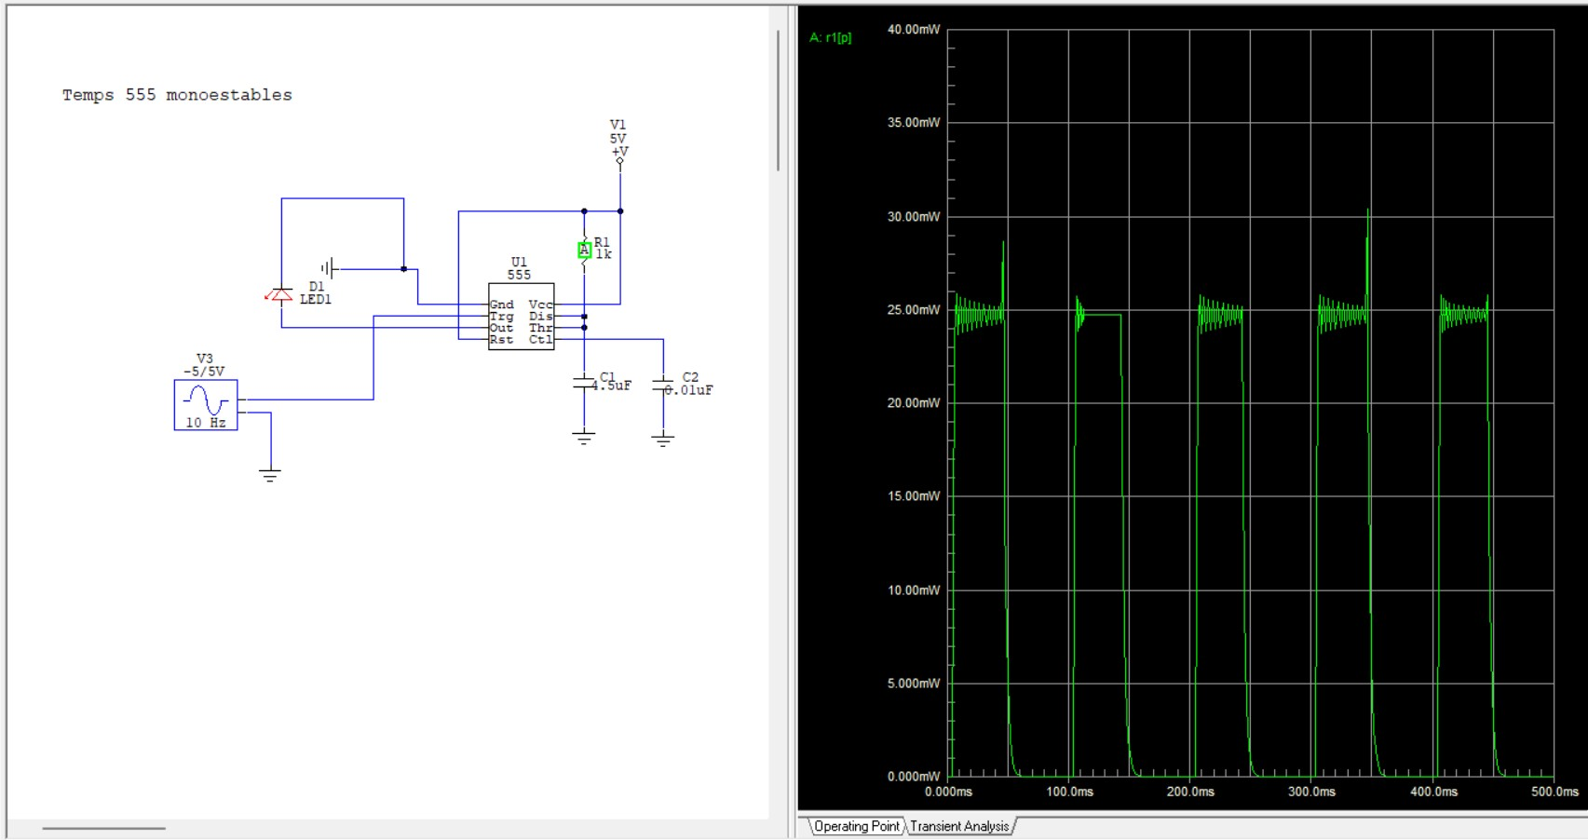

*2-.Antes de entrar al capacitor*

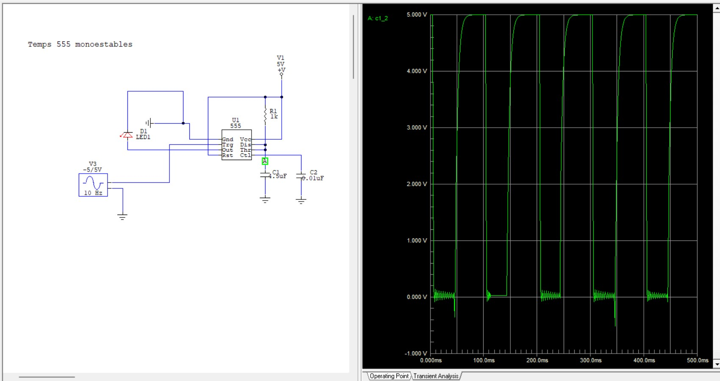

*3-.En el capacitor*

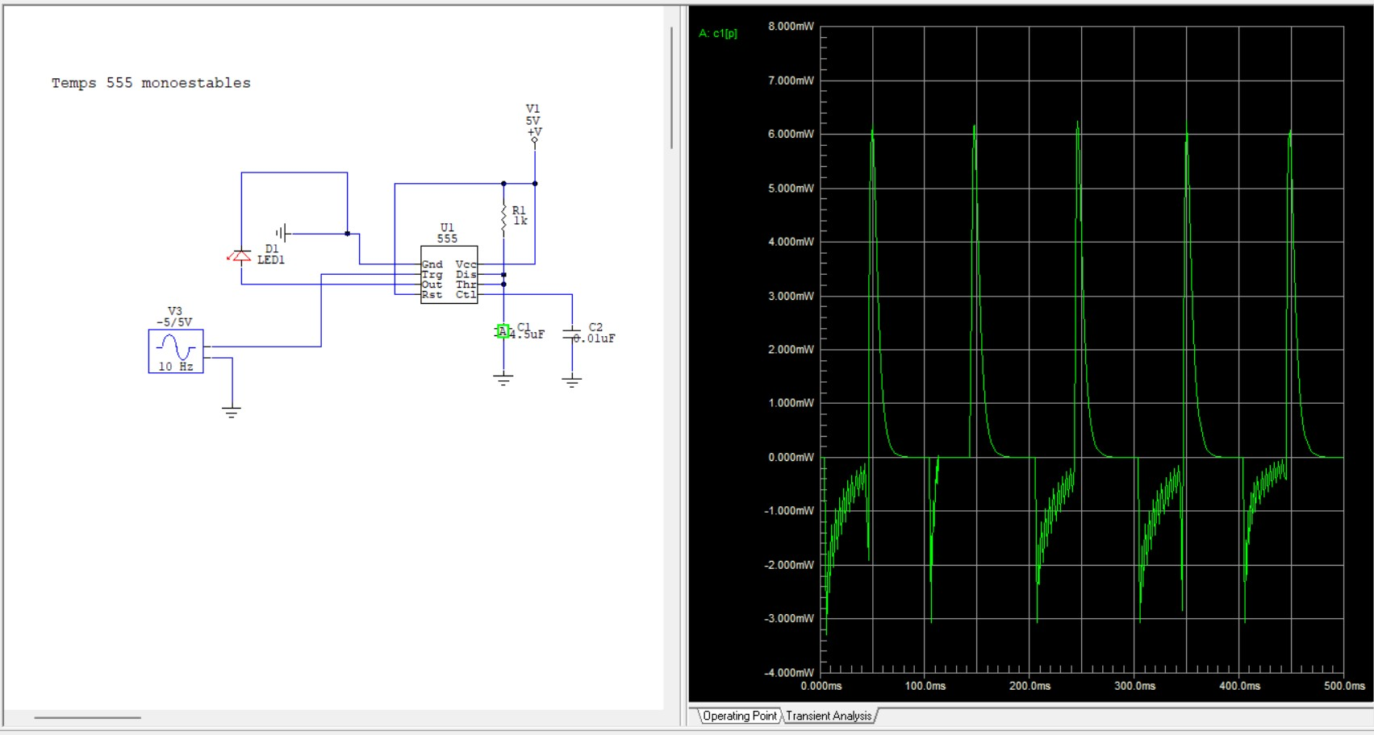

*4-.Antes de entrar al led*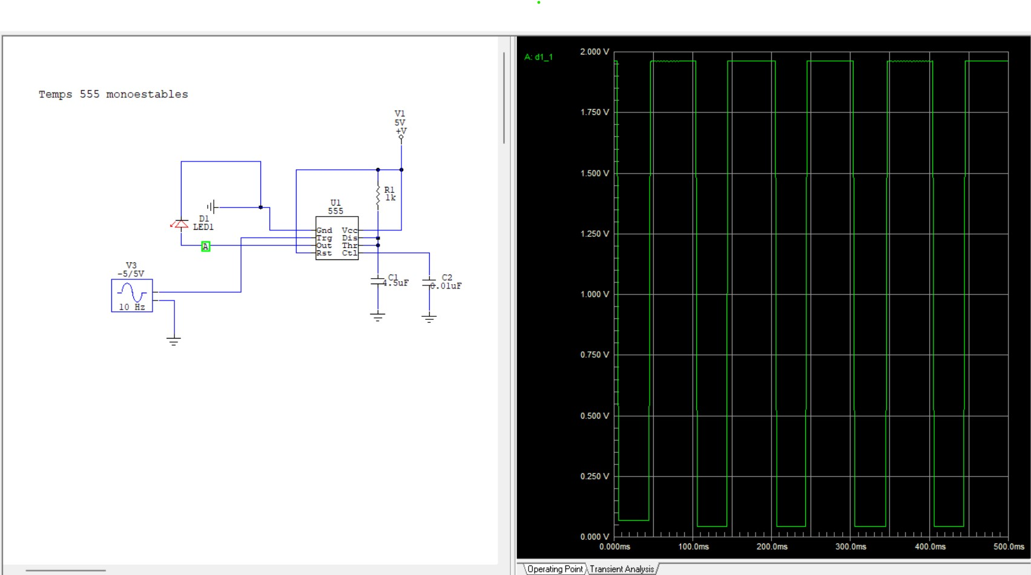

*5-.En el led*

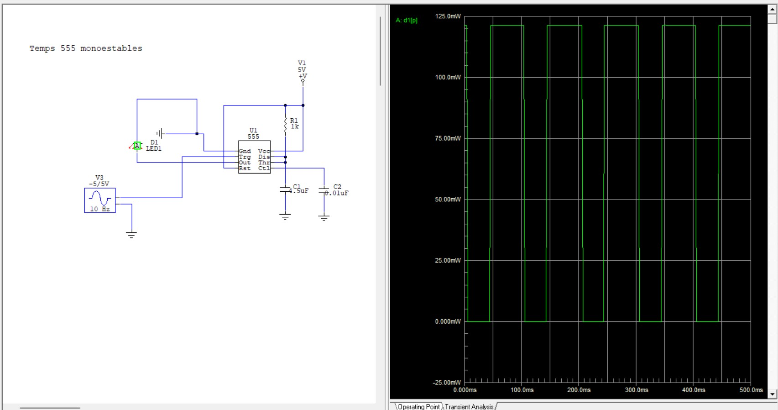

*Segundo circuito monoestable*

*1-.Señal en la resistencia*

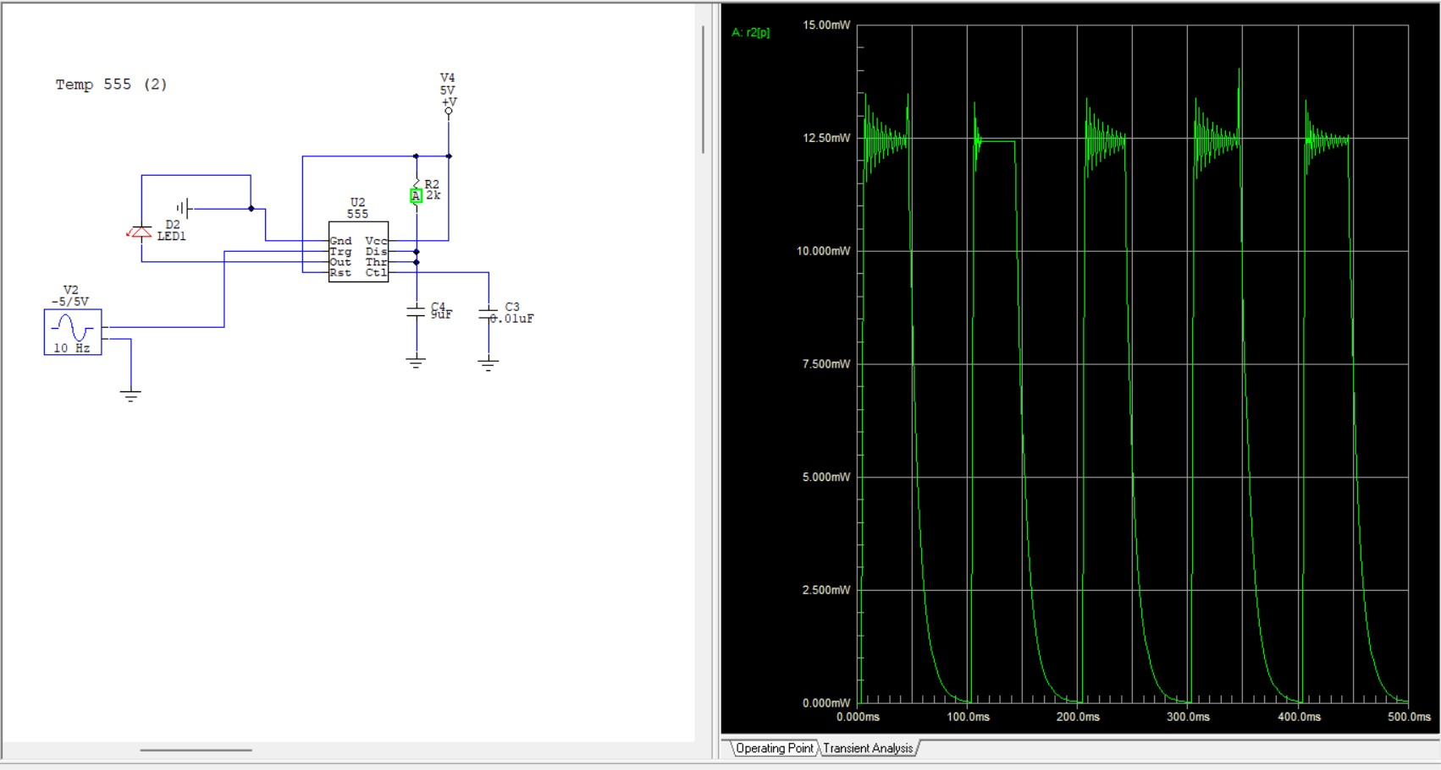

*2-.Antes de entrar al capacitor*

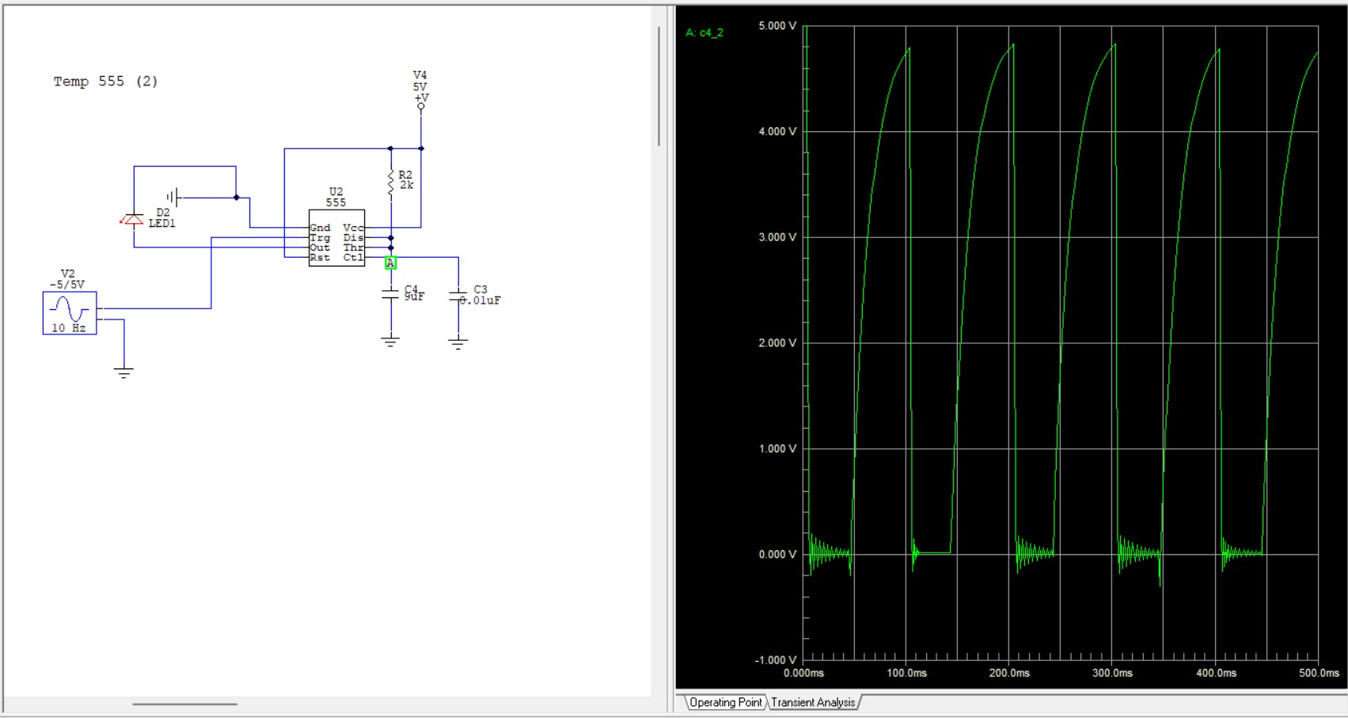

*3-.En el capacitor*

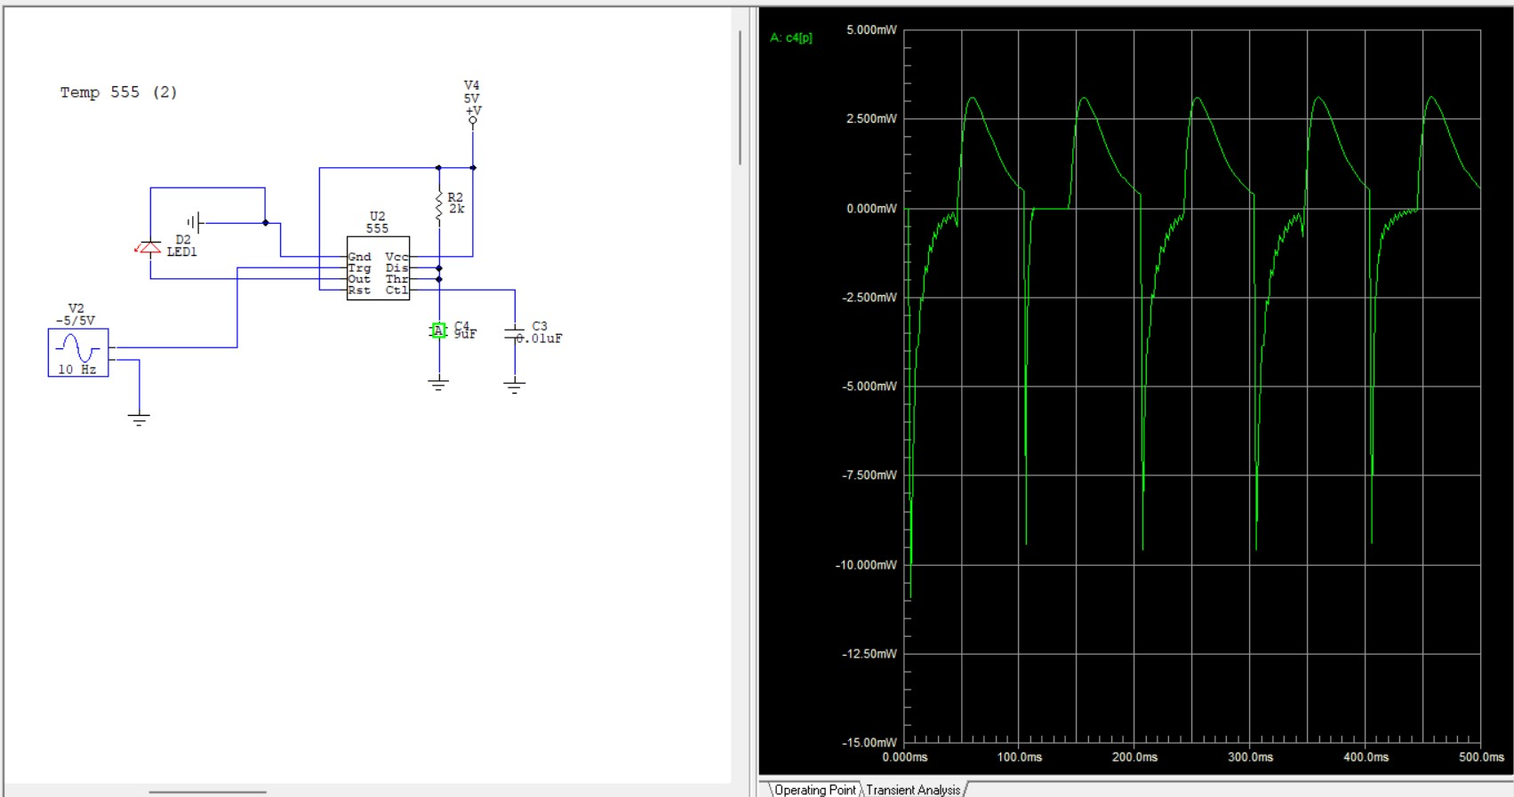

*4-.Antes de entrar al led*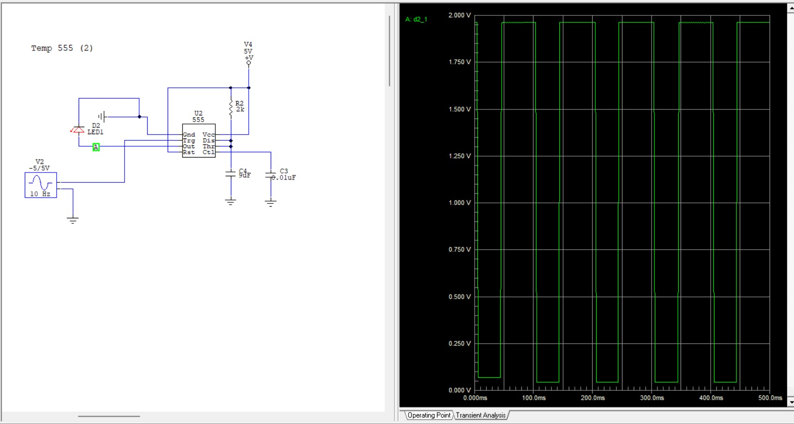

*5-.En el led*

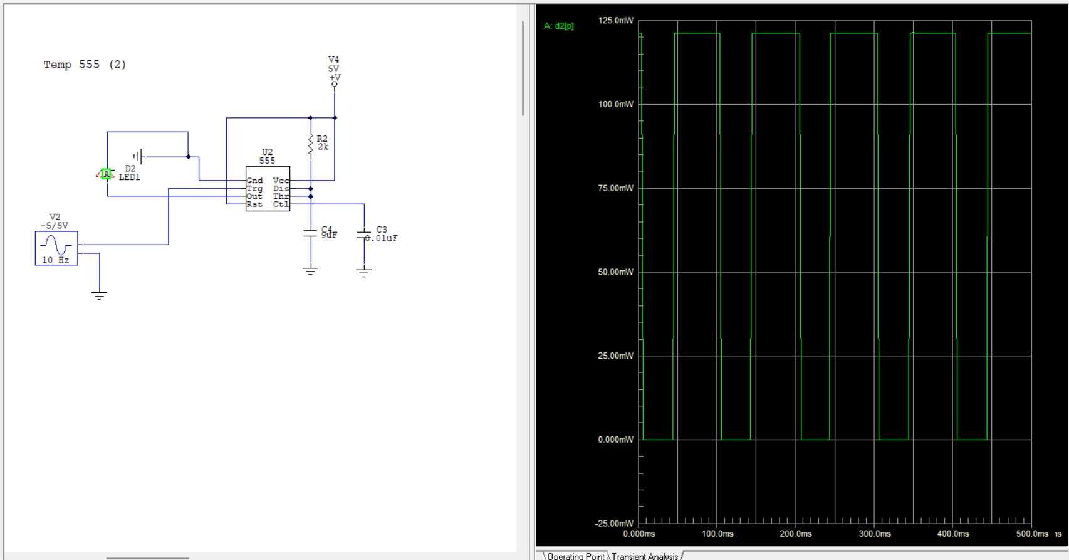

3. Compruebe la anchura de los tiempos utilizando la siguiente fórmula matemática t = 1, 1RC. Donde R y C son la resistencia y el capacitor.

Para poder encontrar el valor del capacitor a utilizar primero definimos el tiempo y la resistencia la cual tendrán los valores de

usando la fórmula podemos despejar la capacitancia resultando en la fórmula que utilizaremos para este problema

ahora reemplazamos los valores en la fórmula para obtener la capacitancia a utilizar en el circuito

ahora transformamos los picofaradios en microfaradios resultando en que la capacitancia a utilizar será de

Para el segundo circuito monoestable se multiplicó la resistencia y el capacitor por 2 así que tenemos que

pF

ahora podemos calcular el tiempo para este segundo circuito usando la fórmula

* pF